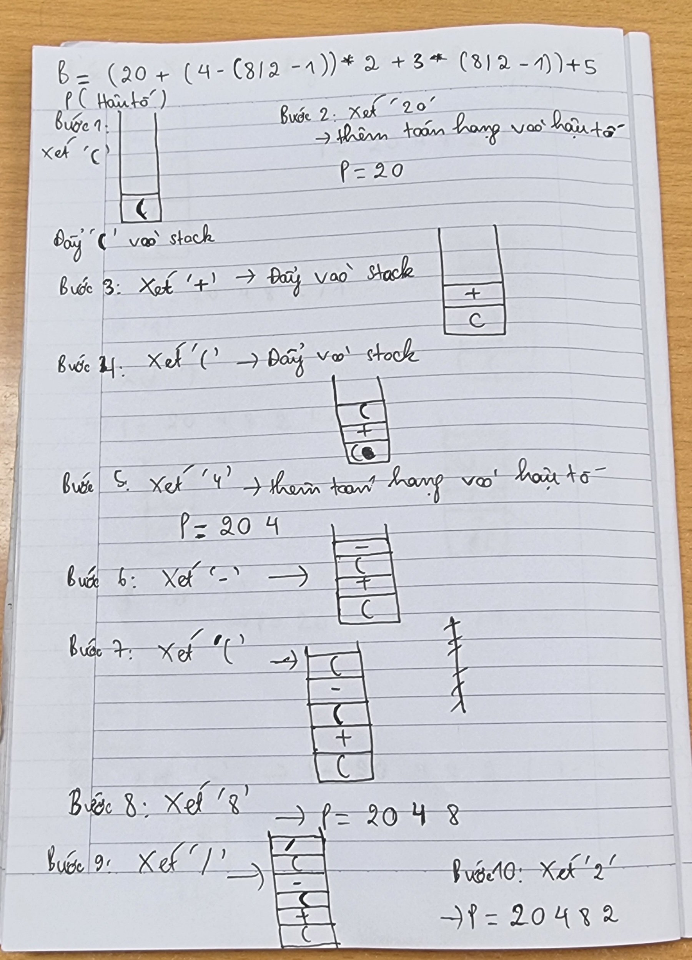

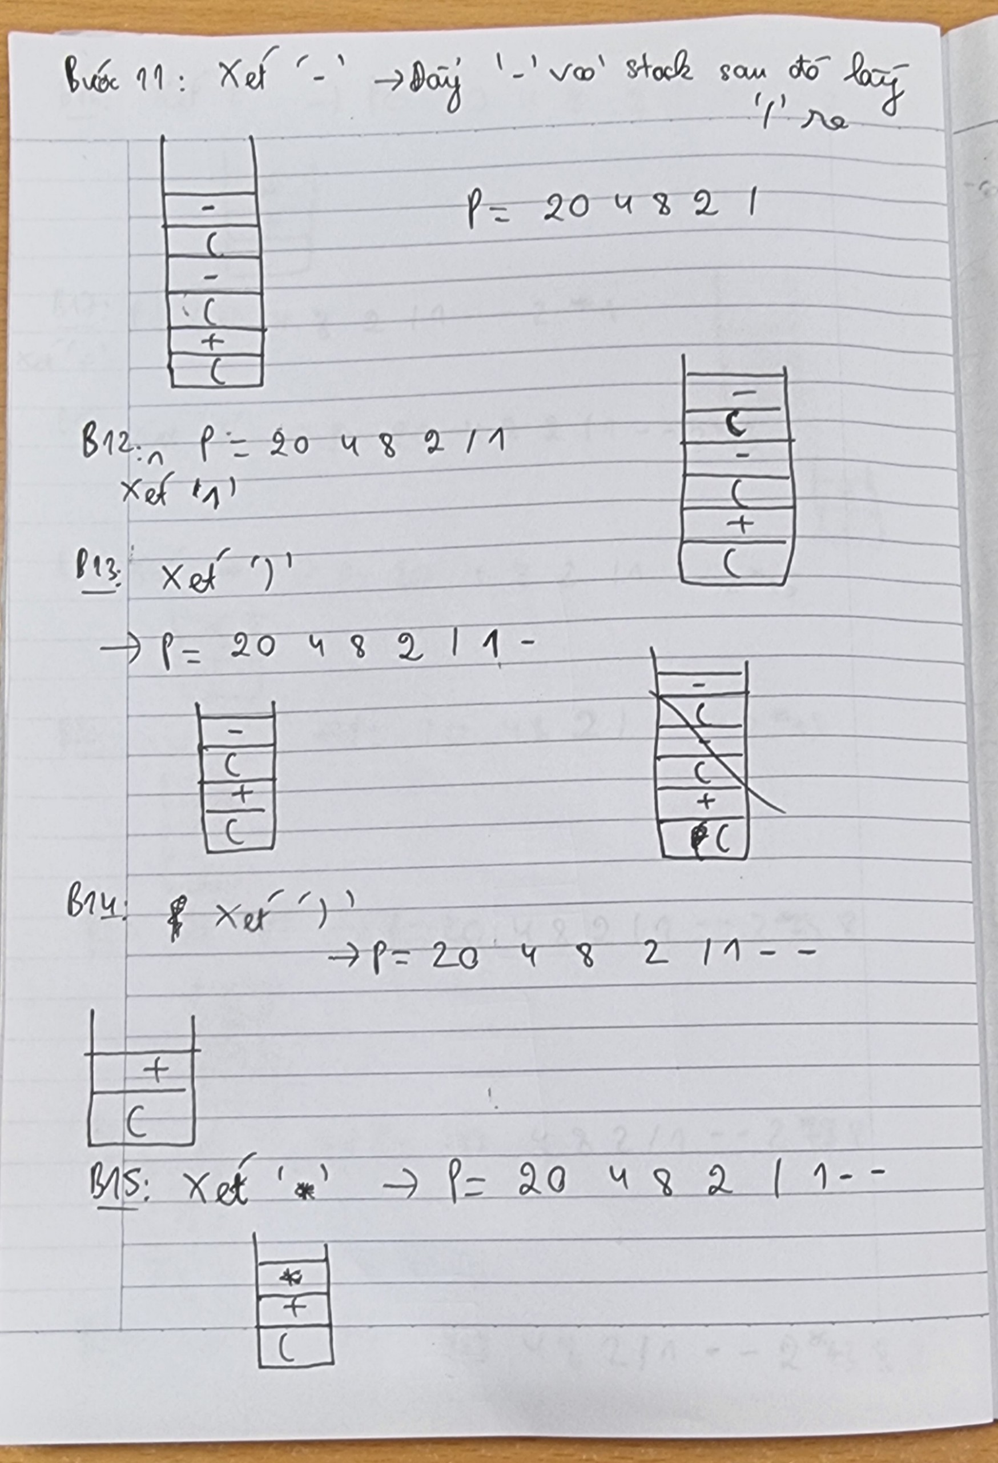

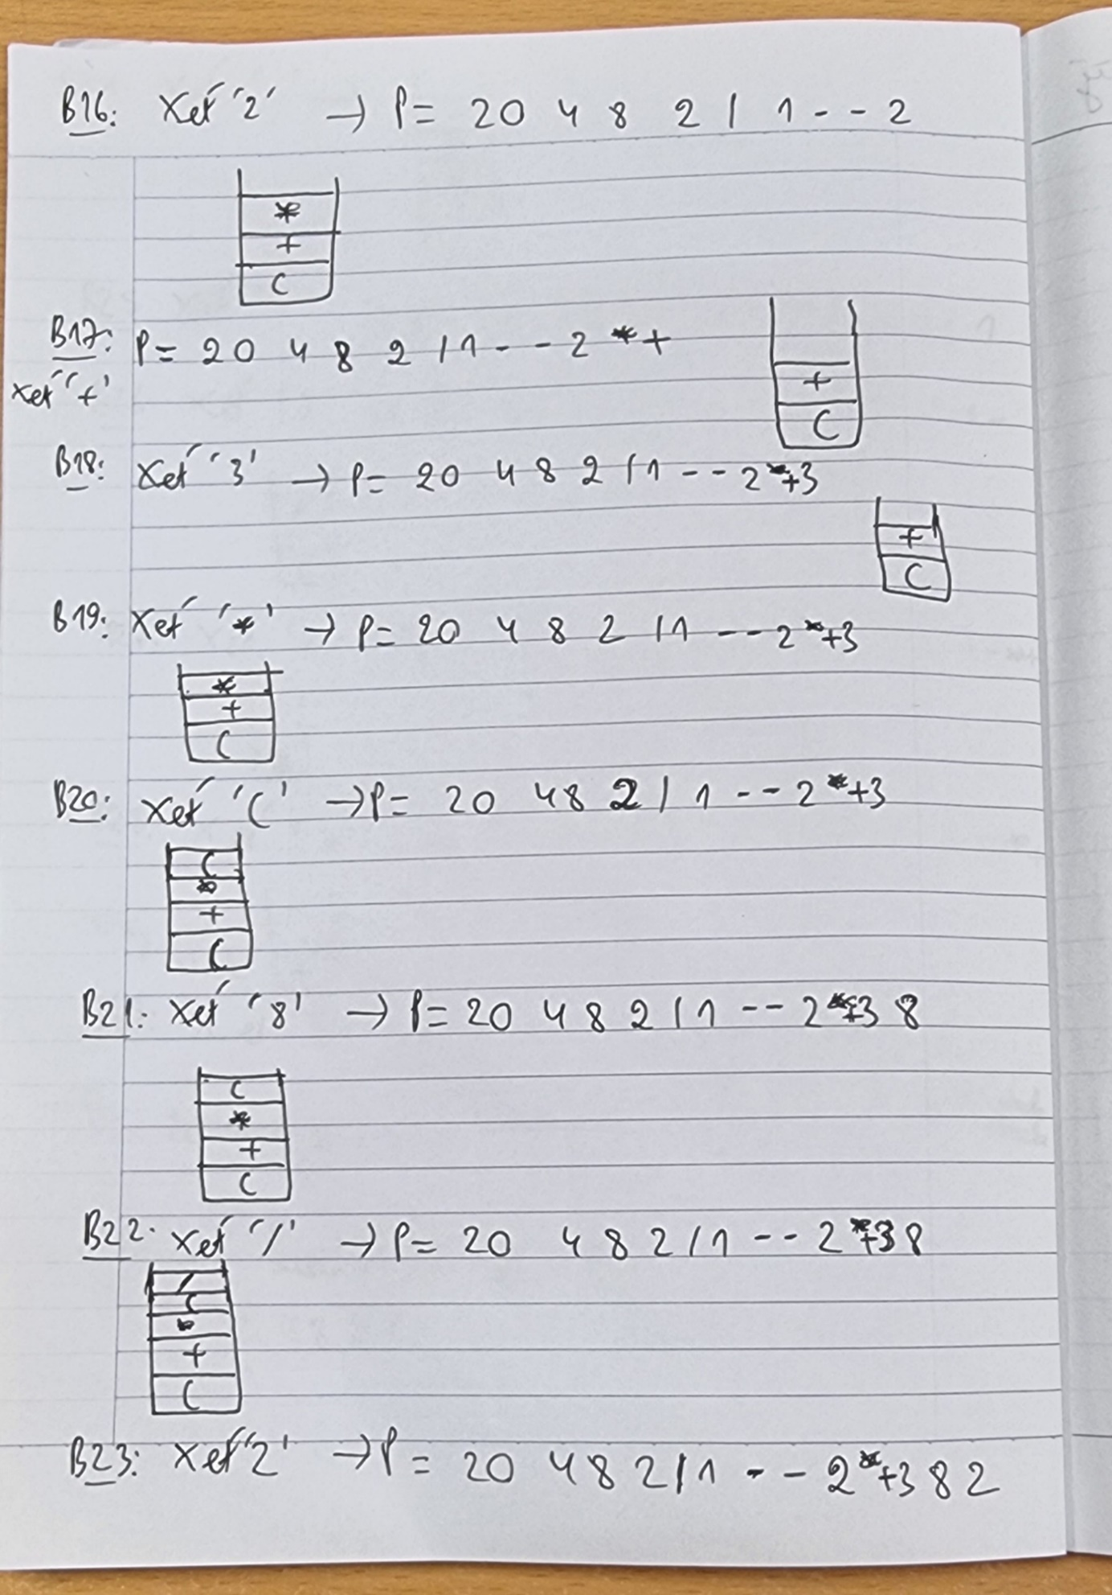

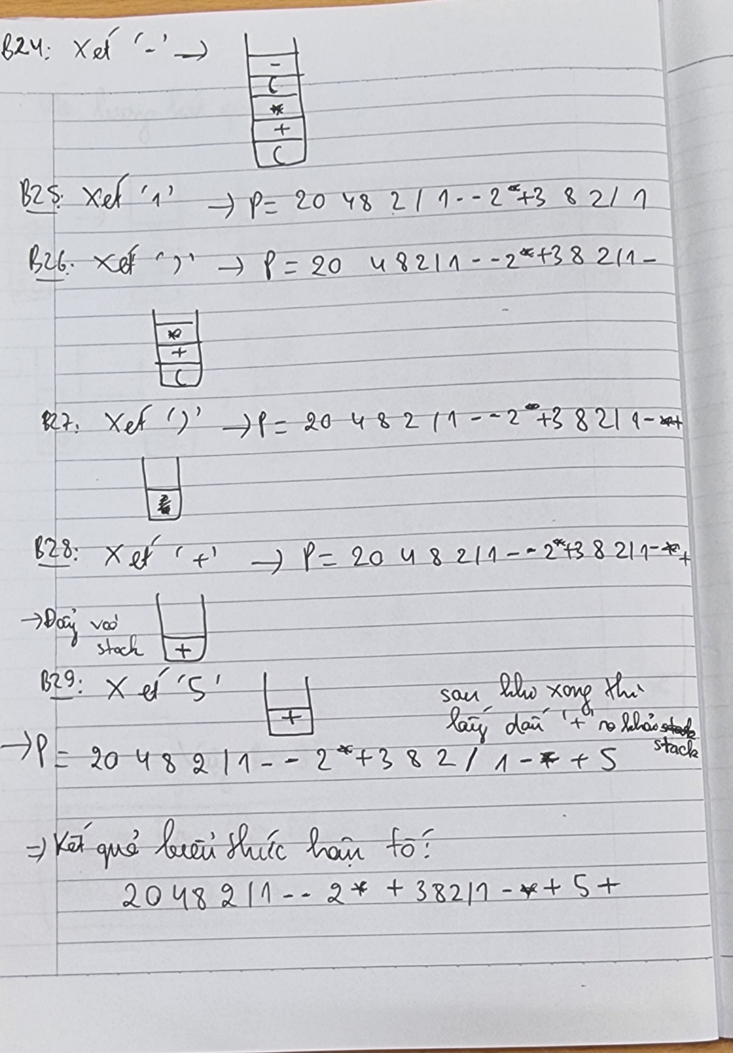

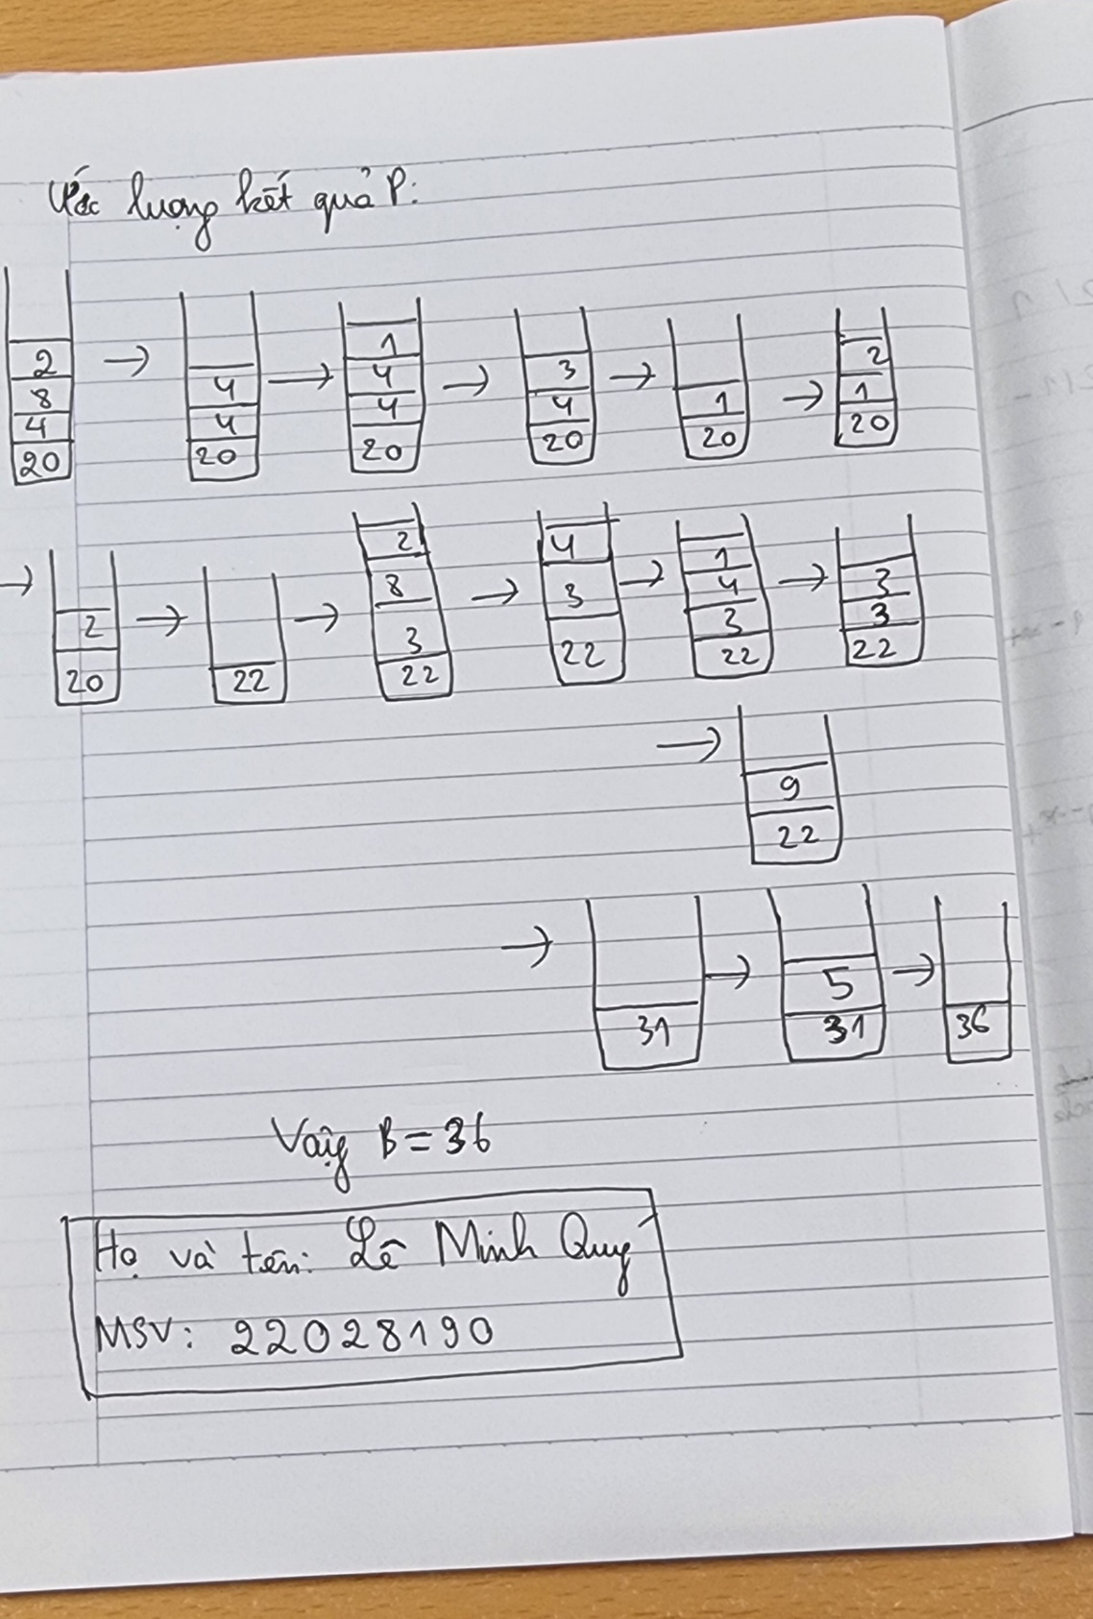

Parentheses : dấu ngoặc đơn có độ ưu tiên cao nhất

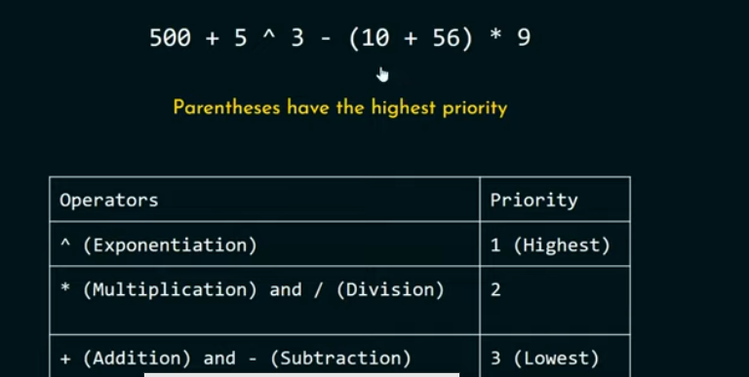

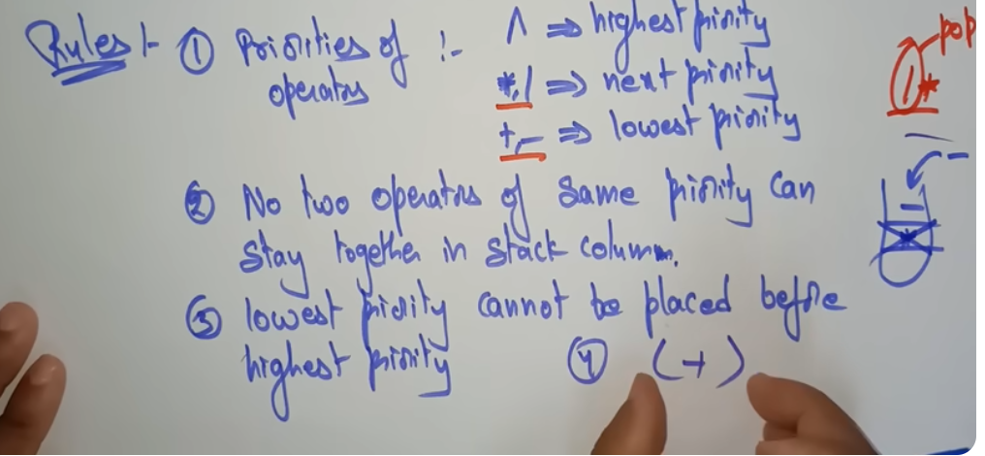

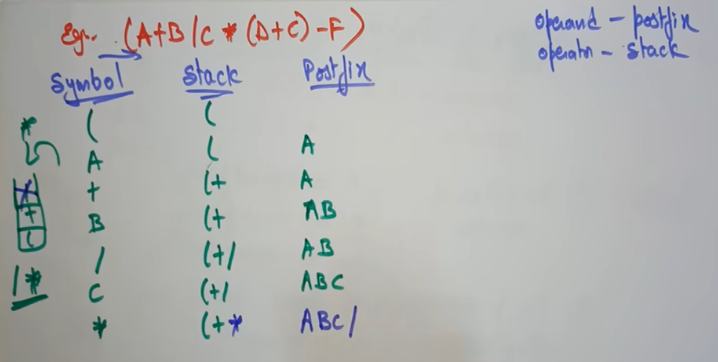

**Chú ý: Với trường hợp stack đang có \*( mà thêm + vào. Do + có độ ưu tiên thấp hơn \* nên là nó không thể đứng trước \* nhưng mà trước đó lại có dấu ( chắn giữa chúng nên là dấu + được thêm vào stack vẫn thỏa mãn**

* **Stack lúc sau : \*(+**